МБОУ "ШКОЛА№97" |  |  |  |  |  |  |  |  |  |  |  | 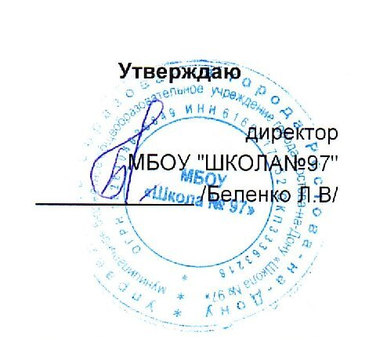
г.Ростов-на-Дону пер.Обский 7/2
 |  |  |  |  |  |  |  |  |  |  |  | Утверждаю
 |  |  |  |  |  |  |  |  |  |  |  | директор
 |  |  |  |  |  |  |  |  |  |  |  | МБОУ "ШКОЛА№97"
 |  |  |  |  |  |  |  |  |  |  |  | _____________ /Беленко Л.В/
 |  |  |  |  |  | МЕНЮ
 |  |  |  |  | 14 сентября 2026 г.
 | 2-3 года
Сбор-  ник  рецеп-  тур |  | №  техн.  карты | Наименование блюда |  |  |  | Выход | Химический состав |  |  |  |  |  | Энерге-  тическая  ценность,  ккал | Вита-  мин  С, мг
 |  |  |  |  |  |  |  | Белки, г |  | Жиры, г |  |  | Угле-  воды, г | Энерге-  тическая  ценность,  ккал | Вита-  мин  С, мг
Завтрак
 |  | 267 | ЯЙЦО ОТВАРНОЕ |  |  |  | 49 | 0,00 |  | 0,00 |  |  | 0,00 | 0,00 | 0,00
 |  | 380 | КАПУСТА ТУШЁНАЯ |  |  |  | 111 | 3,41 |  | 3,84 |  |  | 10,42 | 92,03 | 29,74
 |  | 573 | ХЛЕБ ПШЕНИЧНЫЙ |  |  |  | 19 | 1,58 |  | 0,16 |  |  | 18,22 | 80,63 | 0,00
 |  |  | МАСЛО СЛИВОЧНОЕ(ПОРЦИЯМИ) |  |  |  | 5 | 0,03 |  | 4,37 |  |  | 0,04 | 39,58 | 0,00
 |  | 75 | СЫР ПОЛУТВЕРДЫЙ (ПОРЦИЯМИ) |  |  |  | 9 | 2,02 |  | 2,57 |  |  | 0,00 | 31,69 | 0,02
 |  | 457 | ЧАЙ С САХАРОМ |  |  |  | 180 | 0,11 |  | 0,00 |  |  | 7,26 | 29,46 | 0,02
Итого |  |  |  |  |  |  | 373 | 7,15 |  | 10,94 |  |  | 35,94 | 273,39 | 29,78
II Завтрак
 |  | 82 | ФРУКТЫ СВЕЖИЕ(ЯБЛОКИ) |  |  |  | 100 | 0,39 |  | 0,39 |  |  | 9,51 | 45,59 | 4,00
Итого |  |  |  |  |  |  | 100 | 0,39 |  | 0,39 |  |  | 9,51 | 45,59 | 4,00
Обед
 |  | 129 | СУП С МАКАРОННЫМИ  ИЗДЕЛИЯМИ И КАРТОФЕЛЕМ |  |  |  | 150 | 1,61 |  | 2,91 |  |  | 10,87 | 76,29 | 2,95
 |  | 301 | ПТИЦА ТУШЁНАЯ |  |  |  | 55 | 13,30 |  | 17,12 |  |  | 3,11 | 219,66 | 0,96
 |  | 377 | ПЮРЕ КАРТОФЕЛЬНОЕ |  |  |  | 110 | 2,20 |  | 4,38 |  |  | 14,83 | 107,75 | 7,17
 |  |  | ПОМИДОР СВЕЖИЙ |  |  |  | 40 | 0,43 |  | 0,08 |  |  | 1,47 | 9,34 | 4,01
 |  | 574 | ХЛЕБ РЖАНОЙ |  |  |  | 42 | 2,69 |  | 0,36 |  |  | 17,20 | 82,73 | 0,00
 |  | 495 | КОМПОТ ИЗ СУХОФРУКТОВ |  |  |  | 150 | 0,00 |  | 0,00 |  |  | 5,28 | 21,12 | 0,00
Итого |  |  |  |  |  |  | 547 | 20,23 |  | 24,85 |  |  | 52,76 | 516,89 | 15,09
Полдник
 |  | 531 | ВАТРУШКА С ТВОРОЖНЫМ  ФАРШЕМ |  |  |  | 60 | 9,70 |  | 7,54 |  |  | 29,43 | 225,56 | 0,12
 |  | 470 | КИСЛОМОЛОЧНЫЙ НАПИТОК |  |  |  | 153 | 4,30 |  | 3,70 |  |  | 5,92 | 78,44 | 0,43
Итого |  |  |  |  |  |  | 213 | 14,00 |  | 11,24 |  |  | 35,35 | 304,00 | 0,55
Ужин
 |  | 229 | КАША "ДРУЖБА" |  |  |  | 180 | 4,38 |  | 10,54 |  |  | 27,96 | 224,84 | 0,47
 |  | 573 | ХЛЕБ ПШЕНИЧНЫЙ |  |  |  | 40 | 4,15 |  | 0,42 |  |  | 47,70 | 211,16 | 0,00
 |  | 469 | МОЛОКО КИПЯЧЕНОЕ |  |  |  | 175 | 4,91 |  | 4,23 |  |  | 8,13 | 91,44 | 0,91
Итого |  |  |  |  |  |  | 395 | 13,44 |  | 15,19 |  |  | 83,79 | 527,44 | 1,38
Всего |  |  |  |  |  |  |  | 55,21 |  | 62,61 |  |  | 217,35 | 1 667,31 | 50,80
.

